KORLEDERSEMINAR i HAUGESUND
Seminaret er en del av KORALLIANSENS dirigentsatsning: www.koralliansen.no

Tema: Sakral kormusikkrepertoar

For: Korledere av så vel profane kor som sakrale kor
Sted: Udland kirke, Haugesund.
Tid: Fredag 21. september kl. 17.00 – 21.00 og lørdag 22. september kl. 09.30 – 15.30
Seminaravgift: Kr. 200,- som inkluderer kaffe/te og lunsj på lørdag.
Påmelding: Innen 16 juni til: post@kirkesang.no

Seminarets innhold:
- Repertoar for ulike besetninger (barnekor- voksenkor-like stemmer og forsangergrupper)
- Utveksling av noter
- Korverksted med utprøving av notestoff
- Tips til innøving
- Korbesøk
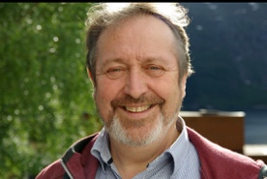
Seminarholder:
Seminarholder er tidligere domkantor i Stavanger, Arne Hadland. Han har gjennom sin yrkeskarriere som kantor viet mesteparten av sin tid til korsangen. Arne drev et imponerende undervisningsarbeid for korsangere i alle aldre. At gutter og jenter helt ned i 9 årsalderen er i stand til å medvirke på fremførelser av større kirkemusikalske verk, oratorier og kantater, er helt naturlig. Når notelære og generell musikkopplæring er en naturlig del av barnekoropplæringen oppnår man slike resultater.

Arne Hadlands har vunnet flere internasjonale priser med sine kor, og han er ofte er å finne som dommer på korkonkurranser.

